**构建“6+X”互动学习系统应用模式推进教与学**

**方式的变革**

杨淑明，申静

（昌平区二毛学校，北京102200；昌平区二毛学校，北京102200）

摘要：信息化难以应用到日常教学；师生依然采用原有教学模式，老师教学没有针对性，学生学习也缺乏重点性和趣味性；没有在日常练习中通过数据分析对学生学习情况进行量化分析；通过构建“6+X”互动学习系统应用模式，学生可真正实现自主学习，老师可依据学生学习情况实行个性化教学。

关键词：教与学方式，互动学习，应用模式，变革 引言：我校在探索教与学方式中，实事求是，大胆改革，从校长、主管教学领导、主管信息技术领导到全体教师认真学习，勇于实践，建设出了能够常态应用的“君行早教学互动学习系统”，并融合社会上成熟软件，形成了“6+X”教与学互动学习系统应用模式，围绕促进学生自主学习这个教学改革目标，探索教学方式的变革，形成教学方式创新与学生自主学习协同推进的模型。

**正文：**

**一、研究背景**

在教育部等五部门《构建利用信息化手段扩大优质教育资源覆盖面有效机制的实施方案》明确提出“网络学校空间应用普及化， 教师普遍应用网络学习空间开展研修、备授课、批改作业、家访及指导学生学习， 学生普遍应用网络学习空间开展自主学习，所有教师和初中以上学生基本实现‘人人通’。为此，我们希望通过构建“6+X”互动学习系统应用模式推进教与学的变革，推进新型学习环境的构建；摸索教育信息化新的思路。

**二、概念界定**

“6+X”应用模式中的“6”是指：“**君行早**教与学互动学习系统”中**6**个功能模块：工作平台、自主学习、互动交流、个人成长、师生成长和评价统计，“X”是指：社会上成熟软件应用平台。“6+X”是指：该系统融合、吸收、利用社会上成熟软件应用平台，构建教与学互动学习系统应用模式，此系统应用模式体现了**生态、开放、融合的特色**。“**君行早**互动学习系统”自上线以来页面访问量已经达到25万次，实现了师生教与学常态化应用，有力地推进了学校教学方式与学生学习方式的变革。

**三、构建“君行早教与学互动学习系统”——“6”**

“**君行早**教与学互动学习系统”概括为：**推进一个目标、集成六个模块、具备九个特点、面向三个层次、服务三个群体。**这是我们的思考，而且经过检验达到了我们预期的效果。

**推进一个目标**：助力教与学方式的深刻变革。

**集成六个模块：包括工作平台、自主学习、互动交流、个人成长、师生成长和评价统计。**

六个模块功能不同、各有侧重，以多种激励反馈作为系统数据再生动力，支撑系统内部数据的循环，形成一个“资源数据流生态系统”，概括为**两个平台、三个通道、四个环节**。

1．**两个平台**：工作平台、自主学习平台，为系统核心功能模块。

（1）工作平台主要特点

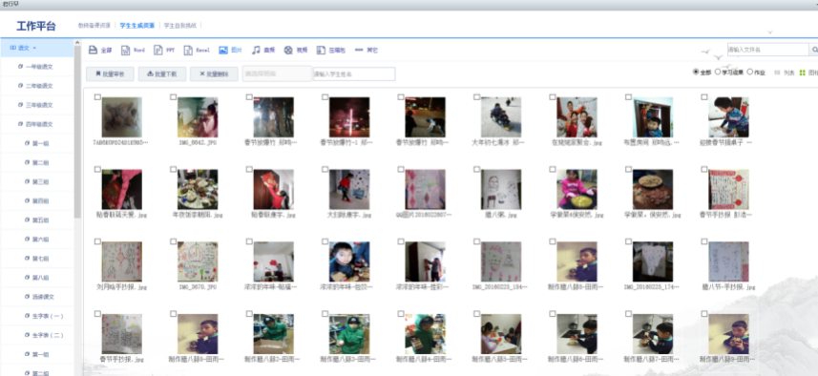

图1 教师工作平台

对教师全面开放，打破学科界限、打破年级界限，每位教师不仅可以看到本学科、本年级教师和学生上传的资源，还可以看到所有教师、所有学生上传的资源，有利于教师了解本年级其他学科教师教学内容，为跨学科教学提供支持。教师通过分享学生上传的优秀活动照片微视频，全面了解学生的爱好、兴趣和特长，改进自己的教学行为，使自己的教学更能贴近学生的生活，从而进一步调动学生学习本学科知识的学习热情。

（2）自主学习平台主要特点

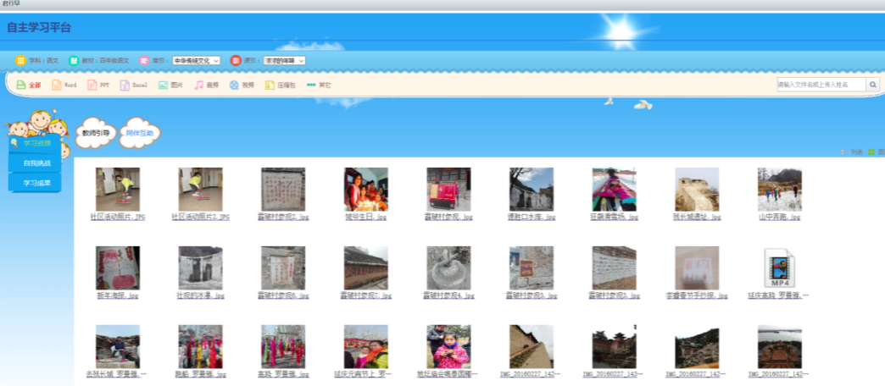

图2 学生自主学习平台

分为“教师引导”和“同伴互助”两种共享方式。通过分享教师上传资源，学生可以自学某个主题内容，通过分享同年级同学上传资源可以分享学习成果，学习他人的学习方式、学习成果，通过对比反思自己学习经历，不断调整学习方式、方法和思路，在互助、竞争、对比中成长。

学生通过平台可以展示自己， “秀出亮点”，逐步培养学生的自信心，当学生获得自信后，就可以“让每个孩子抬起头来!”。另外，学生还可以看到本班、本年级同学展示的内容，同龄孩子的心智更容易沟通，会受到同龄人所展示活动的激发，进而产生效仿、竞争的心理和行动，使更多的孩子行动起来，参与到学习、探索的活动中来。

**2. 三个通道：**台式电脑、手机、平板电脑三种访问方式

移动终端的普及给“时时可学、处处能学”创造了条件。

**3. 四个环节：**数据资源的产生、存储、展示和反馈

通过评价统计、成长档案、互动交流、积分排名和两级推优等多种反馈，激发师生热情，促进数据流循环，资源再生，从而促进系统可持续发展，这是生态系统的特征。

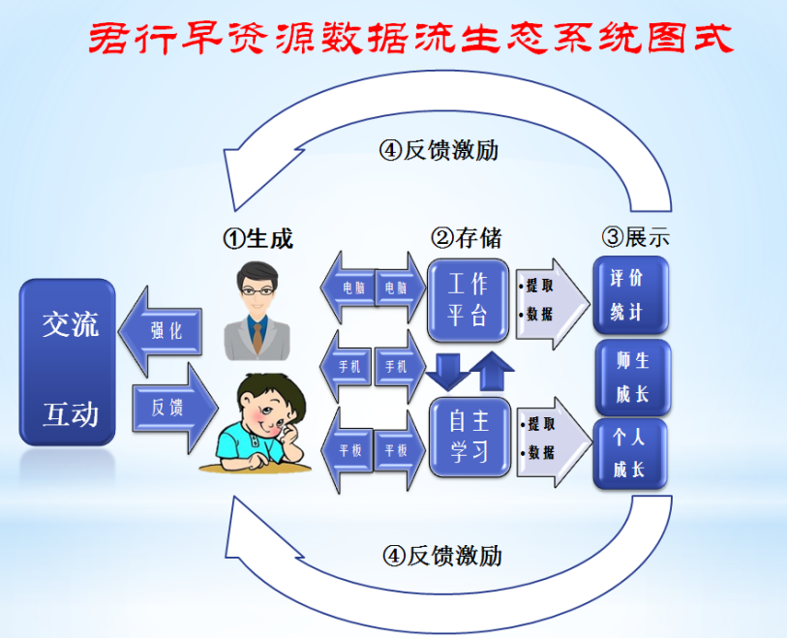

图3 君行早资源数据流生态系统

**本系统具备九个特点**

九个特点分三类：

1.资源完全开放，资源对教师完全开放，教师可以看到本校所有任课教师、所有年级学生上传资源，摒弃之前的各种限制。

2.数据互联互通，六个功能模块之间数据完全打通，有利于多个模块之间资源共享，大数据分享、统计、评估，以“工作平台、自主学习”两个模块为核心，分别存储教师和学生数据，当教师上传一个资源时，其它五个模块会获取同样的资源，学生上传时也一样。

3.结构自由拓展,“工作平台”是六个模块的核心，资源数据结构是以现行教材目录为基础的，如果教师活动或学生活动与教材目录内容相距较远，可以根据活动主题增加到相应的教材中，如， “英语趣配音”， “浓浓的年味”、 “农业嘉年华”等。

4.多种激励反馈，一是通过系统设定，自动计算积分、排名。二是在“互动交流”空间，通过回帖，点赞等形式在师师、师生、生生之间相互评价，相互鼓励。三是在评价统计中，通过对数据的提取，查看统计图表，进行分析评价。四是在成长档案中通过自我反思，自我激励。五是通过推优让优秀资源、优秀学生脱颖而出。

5.使用行为评价，分为两种，一是定量评价，通过大数据统计对教师或学生使用系统的行为进行评价，在“统计评价”中查看统计图表，对师生上传量、下载量、浏览量、登陆次数分别进行统计，二是，定质评价，在“师生成长”模块中可以按积分排名，查看师生上传文件内容，评价上传资源质量。

6. 形成成长档案，在“我的成长档案”中自动提取所有自己上传资源，一张张图片、一段段文字、一个个微视频，会按照时间的顺序保存下来，当师生们看到自己一个个成长的足迹时，不自觉地会有一种成功的体验。这是纸质档案无法代替的。

7.师生互动交流，为师生、生生之间展示、交流提供了互动交流空间。模块会自动提取学生在“自主学习”和教师在“工作平台”中上传的资源，也可以从“互动交流”中上传。提供了点赞、评价、交流的功能。学生在此空间可以看到本班同学和教师上传的所有资源，并进行即时交流。

8.云端存储访问，数字校园平台可以在有互联网的任何地方进行访问，可以通过台式机、手机、平板电脑等终端进行访问。

9.推出优质资源，通过推优对优秀资源进行推广、奖励，进一步促进师生使用系统的热情，促进系统的资源再生、循环。

**系统面向三个层次**：学校、家庭和社会

教与学互动学习系统，推动了学校教与学方式的深刻变革。孩子的学习方式的变化牵动着家长，让他们拿起相机、拿起平板电脑、手机等设备，在教师的导学提示指引下，指导孩子开展学习、实践活动，记录学习成果，协助孩子上传、分享学习成果。

**系统服务三个群体**：教师、学生和家长

教与学互动学习系统，把教师的教、学生的学、家长的陪伴紧密地联系在一起，并提供高效、便利、持续的服务。我们把社会上的成熟软件拿过来，与系统融合，**为家长陪伴孩子成长服务，为教师引导学生成才服务。**

**四、利用多种成熟软件与系统融合，进行教与学方面的改革、尝试，并初步形成成果。——“+X”**

1.通过“四叶草”互动软件平台，完成了第一阶段平板电脑进课堂的教学实践工作，初步实现了在实验班教学中语文、数学、英语三个学科教学方式的转变。

**2. 君行早**互动学习系统与懿文德（e-word）软件融合，构建了“学生自主学习与教学方式变革模型”。目前我校80%以上教师能够自觉运用这种方式。

3. 利用成熟平台提高英语学习兴趣。语音跟读、自动对比、纠正、游戏化学习情景，自动评价等等这些功能让学生们对英语学习兴趣大增。我校一至六年级所有学生参加英语和数学学科的“一起作业”的学习，参与率达到95%以上。有些以前不敢开口说英语的学生能够流利地说出口了，有些不太爱学英语的学生，现在变得天天盼着老师布置英语作业了。教师们还请家长协助，让学习进步快、学习效果好、学习水平高的学生，把学习过程拍成3-5分钟的视频，上传到**君行早**进行展示，供其他学生学习，进一步激发了学生的学习热情。

4. 英语趣配音让孩子迷上英语口语练习。英语趣配音是给动画片、电影中的人物配音，用自己的配音代替影片中人物的原音。我们让学生把自己特别满意的作品上传到**君行早**中供师生分享，在分享影片情节的同时也让配音的学生获得了一份自信。

利用社会上成熟软件，如：英语趣配音、一起作业、微信、教育软件（懿文德）等优势，让教师、学生充分利用，把学习成果纳入到教与学互动学习系统中来，供师生学习、展示、交流。

以上这些能促进学习方式改变的软件，与**君行早**互动学习系统相互融合，彼此相得益彰，社会上成熟软件让学生获得学习成功的体验，**君行早**让学习成果共享，进一步促进了学生更持久、深入地学习。让学生的学习成为乐趣，成为获取自主学习能力的体验，成为获得自信的动力源泉。数字校园建设为学生可持续发展创造了一个生态系统，为点燃学生的智慧搭建了一个平台，也使我校**君行早**互动学习系统的应用常态化。

**五、应用效果和效益情况**

根据北京市中小学数字校园成果展示平台监测的访问量，自2015年12月22日至2016年4月9日，**君行早**页面访问量212240，日均访问量1983，全校78位专任教师，1160名学生，每日人均访问量约1.7。

截止4月9日，教师上传资源1297个，学生上传资源8792个。

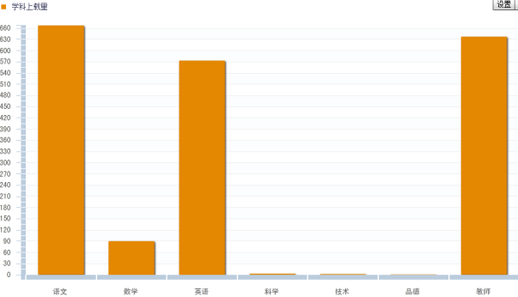

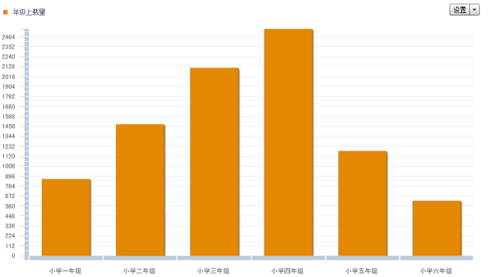

图4 各年级学生上载量统计图 图5 教师上载量统计图

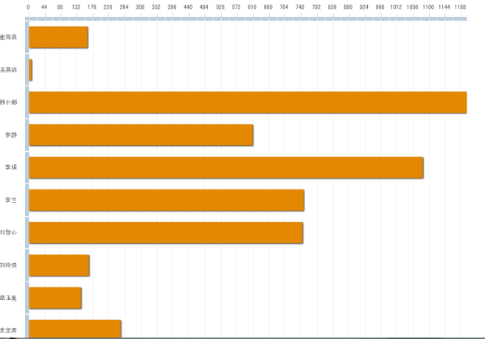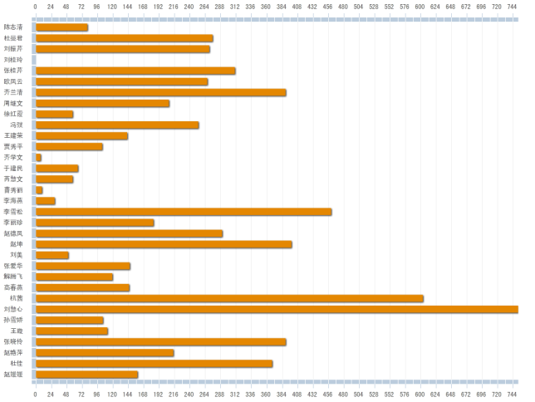

图6 语文学科教师浏览量统计图 图7 英语学科教师浏览量统计图

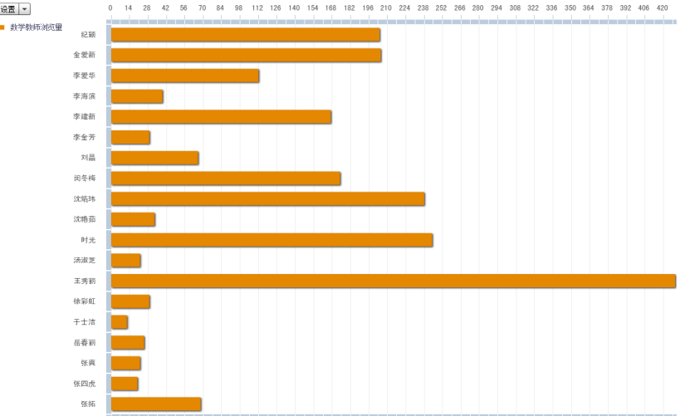

图8 数学学科教师浏览量统计图

**参考文献：**

1.胡小勇 “互联网+”时代的教学创新[J].中小学信息技术，2015.10,11-14

2.余胜泉，万海鹏，崔京菁 基于学习元平台的生成性课程设计与实施[J]. 中国电化教育，2015.6,7-16

3.万昆，叶冬连 “互联网+”课堂教学创新发展路径研究现状及启示[J]. 中小学信息技术，2016.1,26-29

4.卢钰，徐碧波，焦宇 从文化差异角度反思翻转课堂在我国学校中的应用[J]. 中国电化教育，2015.8,110-115